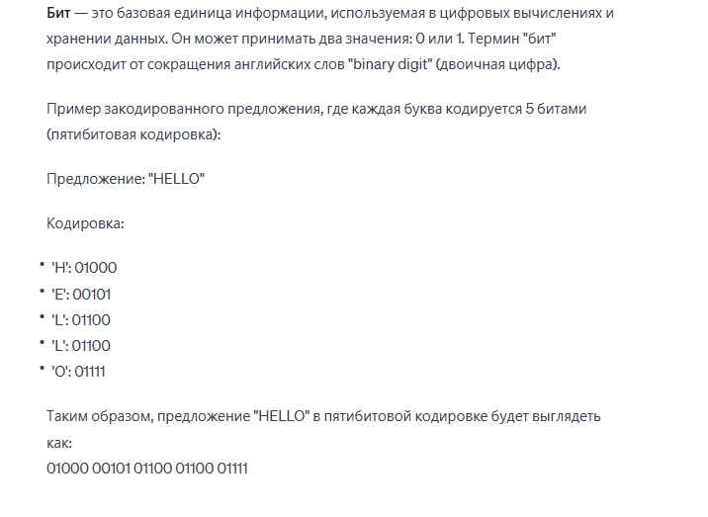
122880 бит
122880/8=15360 байт
15360/1024=15 Кбайт
15/1024=0,015 Мбайт
0,015/1024=0,00002 Гбайт
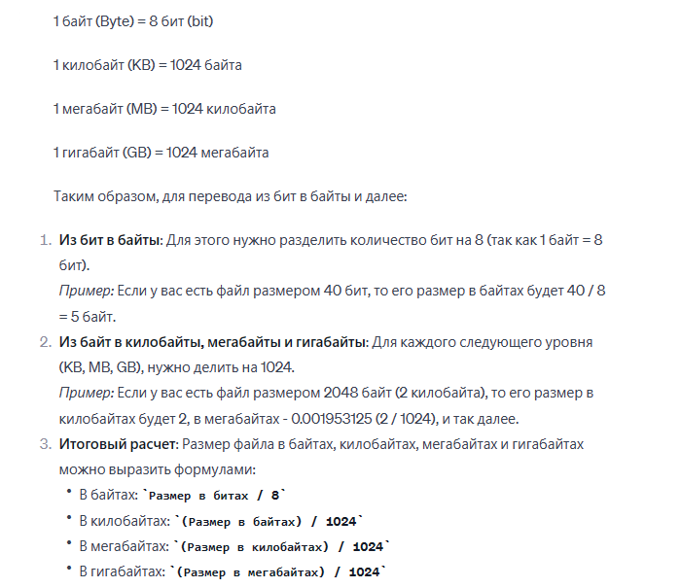
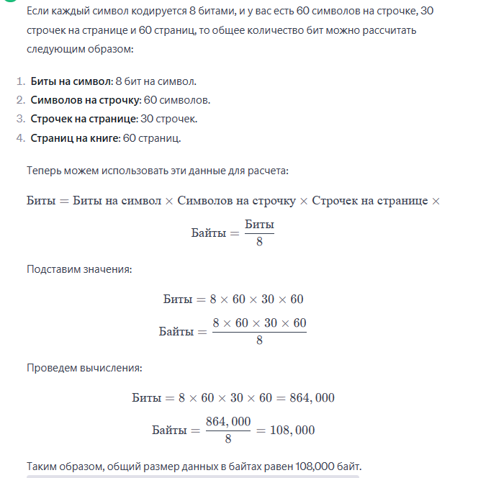

«Обь, Лена, Волга — реки».
Задание:
Каждый символ кодируется 8 битами.
Ученик вычеркнул слово вместе с лишними пробелами и запятыми – размер файла стал на 5 байт меньше. Напишите слово, которое было вычеркнуто.
Ответ: Обь
Решение:
Мы считаем количество символов для каждого слова, но считаем не только буквы, но и запятые и пробелы. «Обь, » содержит 5 символов. Каждый символ кодируется 8 битами, чтобы найти размер «Обь, » нужно 5*8=40 бит. Нам дано, что размер стал на 5 байт меньше. Переводит размер нашего слова в байты: 40бит/8=5 байт.

